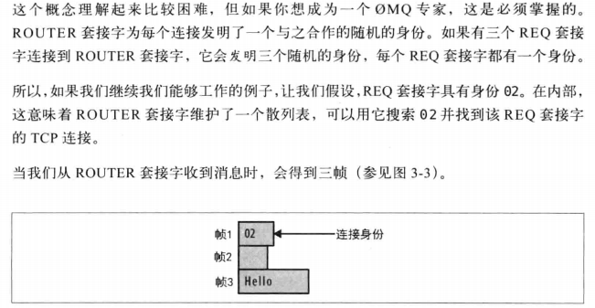

///////////

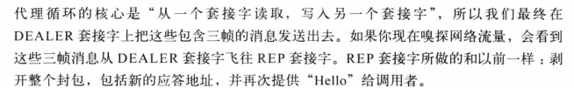

/////////



封包 === 信封

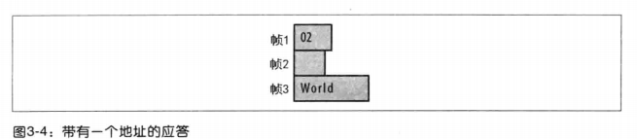

//////

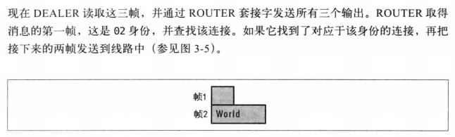

匹配自动完成

///////////////

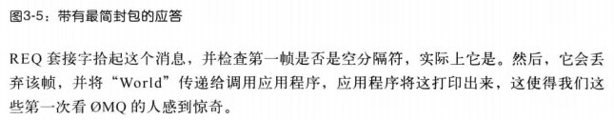

/////////

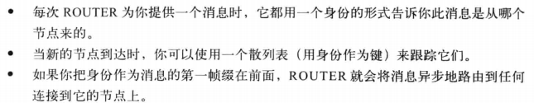

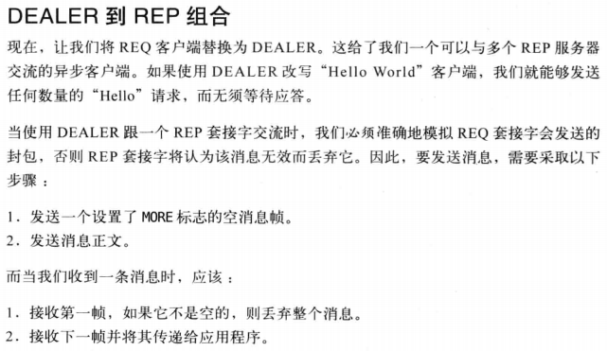

//////////////

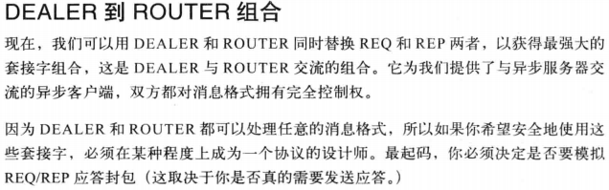

//Router 接收消息

